

Relatório Financeiro
Posição atual e projeção de 3 meses
Junho / 2026 · Uso interno · MODELO (valores ilustrativos)

⚠️ Aviso importante: este relatório é um MODELO. Nenhum sistema financeiro real foi consultado nesta geração — os valores monetários são ILUSTRATIVOS e servem de gabarito. Substitua-os pelos dados reais ao conectar os sistemas de contratos, comercial e financeiro (ver seções 3 e 6).

1 Posição financeira atual (ilustrativa)
Fotografia do momento. Os valores abaixo são exemplos para validar o formato; ao conectar o sistema financeiro/ERP, esta tabela é preenchida automaticamente.
Indicador | Valor (R$ mil) — ILUSTRATIVO | Observação
Caixa e equivalentes | 480 | saldo disponível
Contas a receber | 320 | carteira 30/60/90 dias
Contas a pagar | 210 | obrigações do período
Capital de giro líquido | 590 | receber + caixa − pagar
Receita recorrente (MRR) | 260 | base de contratos ativos
Despesas operacionais / mês | 205 | custo + despesa fixa/variável
Resultado operacional / mês | 55 | MRR − despesas (ilustrativo)

Como ler: capital de giro positivo e resultado mensal positivo indicam folga de curto prazo — confirme com os números reais antes de qualquer decisão.
2 Projeção de 3 meses (ilustrativa)
Cenário-base com crescimento moderado de receita (~3%/mês) e despesas (~1,5%/mês). Premissas explícitas para você ajustar:
- Receita: crescimento de ~3%/mês sobre o MRR atual (novos contratos − churn).
- Despesas: crescimento de ~1,5%/mês (inflação de custos + contratações).
- Caixa acumulado: caixa inicial + soma dos resultados mensais.
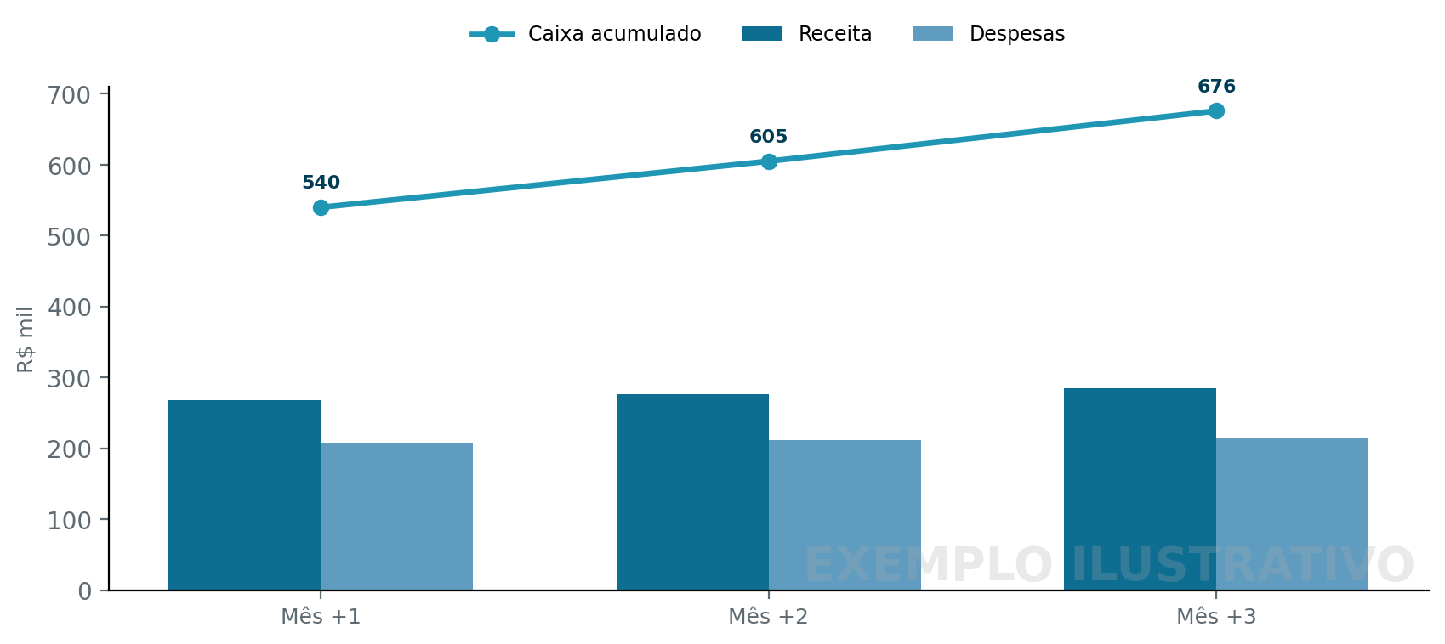
Figura 1 — Projeção de receita, despesas e caixa acumulado (ilustrativa).
Período | Receita | Despesas | Resultado | Caixa acumulado
Mês +1 | 268 | 208 | 60 | 540
Mês +2 | 276 | 211 | 65 | 605
Mês +3 | 285 | 214 | 71 | 676
Total 3 meses | 829 | 633 | 196 | 676 (final)
Valores em R$ mil. ILUSTRATIVO — substituir por forecast do comercial (pipeline) e agenda de recebíveis (contratos).

3 Dados e sistemas acessados
Transparência sobre as fontes. Status real nesta sessão:
Sistema | Status | O que forneceria ao relatório
Repositório GitHub (rstoi/rstoi) | ✅ acessado | código, scripts e este relatório
Google Workspace (Drive/Gmail/Calendar) | conectores disponíveis, NÃO consultados | planilhas/recebíveis, e-mails de cobrança, agenda
WhatsApp Business (MCP) | construído, NÃO operacional (rede bloqueada) | cobranças/leads via mensagens
computer-use (MCP) | ✅ operacional no container | operar sistemas legados sem API
Sistema de Contratos (interno) | NÃO conectado | MRR, recebíveis, renovações
Sistema Comercial (interno) | NÃO conectado | pipeline → forecast de receita
ERP / Financeiro | NÃO conectado | caixa, contas a pagar/receber, DRE

Conclusão honesta: nenhuma fonte financeira real foi consultada nesta geração — por isso os números das seções 1 e 2 são ilustrativos. Conectados os sistemas acima, o relatório passa a refletir dados reais.
4 Estrutura criada
O que de fato foi construído e versionado no repositório (base para automatizar este relatório):
- MCP WhatsApp Business — 29 ferramentas (mensagens, grupos, contatos, mídia) + guardrail de grupos bloqueados.
- Agente /setup — operações por mensagem, autorização por participação em grupo (deny por padrão).
- MCP computer-use — 16 ferramentas (tela, mouse, teclado, run_command) para operar sistemas sem API.
- Conectores Google Workspace — Gmail, Calendar e Drive disponíveis via MCP.
- Resiliência (SessionStart hook) — reconstrói o ambiente a cada sessão (npm/pip/Chromium).
- Documentação executiva — documento, deck e PDFs com a identidade da marca + scripts reprodutíveis.
5 Passos para a criação da estrutura
- Passo 1 — Documento e identidade: relatório/deck executivos e extração da paleta + logo da marca.
- Passo 2 — Resiliência: SessionStart hook para reinstalar dependências a cada reboot.
- Passo 3 — Guardrail: WA_BLOCKED_GROUPS para nunca monitorar/interagir com o grupo financasfacil.
- Passo 4 — Ativação do MCP: habilitar o servidor de WhatsApp + smoke test funcional (round-trip).
- Passo 5 — Agente seguro: escopo de grupos (financeiro setup, projetos setup) + autorização por membro.
- Passo 6 — Bootstrap de rede: script que valida o egresso e conduz connect/agent após liberação.
- Passo 7 — Consolidação: merge do PR #1 no branch padrão; tudo testado (48/48).
6 Complementos e próximos passos
Para transformar este modelo em relatório com dados reais:
- Conectar fontes — ERP/financeiro (caixa, contas), Contratos (MRR/recebíveis), Comercial (pipeline→forecast).
- Automatizar a coleta — agente lê as planilhas/relatórios no Drive ou via API e preenche as tabelas.
- Atualização periódica — gerar o .docx semanalmente/mensalmente por script (como este).
- Indicadores a acompanhar — MRR, churn, runway (meses de caixa), DSO (prazo médio de recebimento), margem.
- Controles — fonte e data de cada número no rodapé; aprovação humana antes de divulgar.
Como gerar com dados reais: substitua as listas de valores no topo de docs/build_relatorio_financeiro.py (ou aponte o script para a fonte de dados) e rode novamente — o layout e os gráficos se atualizam sozinhos.

